用例规约描述
版本 1.0

作者： |  | 日期： | 2015-8-16
审批： |  | 日期：

变更记录

日期 | 版本 | 变更说明 | 作者
2015-8-16 | 1.0 | 创建 | 罗佳

填表说明
本文档的目的是依据《需求规格说明书》和系统原型，建立用例模型，并对用例模型进行具体描述。
用例规约描述是面向对象分析和设计的重要步骤。
用例规约描述需要进行评审。

引言
文档（《用例规约描述文档》）是描述项目小组对项目进行需求分析得到的关于用户和系统之间交互作用的文本性描述文档。

目的
用例是关于用户和系统之间相互作用的文本性描述，从外部角度描述系统的行为，表达系统应该做什么。本文档通过用例规约描述，来进一步说明该系统需求，是下一阶段系统设计的基础，也是测试用例的重要依据。

定义
缩写、术语 | 解 释
FCS | 时尚轻纺系统的简称
User | FCS系统的普通用户角色
RegUser | FCS系统的注册用户角色
Designer | FCS系统的设计师角色
Enterprise | FCS系统的服装企业角色
Provider | FCS系统的布料辅料供应商角色
Manager | FCS系统的管理员角色
SJZP | FCS系统的设计作品模块
BLFL | FCS系统的布料辅料模块
PPFZ | FCS系统的品牌服装模块
LXQS | FCS系统的流行趋势模块
SCXX | FCS系统的市场信息模块
YHGL | FCS系统的用户管理模块
XXGL | FCS系统的信息管理模块

概述
时尚轻纺系统用来支持服装类相关元素的展示与管理，包括服装作品展示与管理，布料辅料展示与管理，品牌服装展示与管理，系统用户管理。
FCS包括六种角色（Actor）：
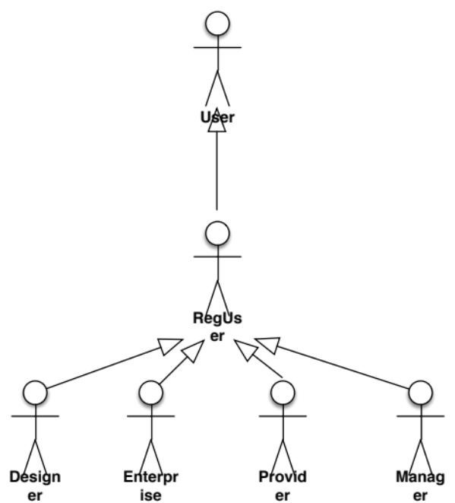

1．普通用户（User）
普通用户指的是FCS系统中没有注册的浏览用户，仅能够查看设计作品，布料辅料，品牌服装等相关信息。其对应的操作如图1所示。

设计作品
信息浏览

流行趋势
信息浏览
服装市场信息
信息浏览
布料辅料
信息浏览
品牌服装
信息浏览
图1
2．创业师生（设计师）（Designer）
创业师生（设计师）指的是FCS系统中具有查看信息以及发布服装设计作品权限的用户。其对应的操作如图2所示。
退出
修改信息
登录
注册

设计作品
专辑管理
作品管理
信息浏览／评论
流行趋势
信息浏览／评论
信息发布
服装市场信息
信息浏览／评论
信息发布

布料辅料
信息浏览／评论

图2
3．布料辅料供应商 （Provider）
品牌服装
信息浏览／评论
布料辅料供应商主要提供布料辅料信息的展示。其操作如图3所示。
退出
修改信息
登录
注册

流行趋势
信息浏览／评论
信息发布

设计作品
信息浏览／评论
服装市场信息
信息浏览／评论
信息发布

布料辅料
布料辅料展示
信息浏览／评论
品牌服装
信息浏览／评论

图3
4．品牌服装企业（Enterprise）
品牌服装企业角色用以展示本企业的服装信息。
其操作如图4所示。

退出
修改信息
登录
注册

设计作品
信息浏览／评论
服装市场信息
信息浏览／评论
信息发布

品牌服装
品牌服装展示
信息浏览／评论
流行趋势
信息浏览／评论
信息发布
布料辅料
信息浏览／评论

图4
5．注册用户（RegUser）
注册用户角色可以浏览所有信息，登录后可以发表流行趋势和服装市场信息，以及针对设计作品，布料辅料，品牌服装，流行趋势，服装市场信息发表评论。
退出
修改信息
登录
注册
设计作品
信息浏览／评论
流行趋势
信息浏览／评论
信息发布
服装市场信息
信息浏览／评论
信息发布
布料辅料
信息浏览／评论
品牌服装
信息浏览／评论

图5
6．管理员（Manager）
管理员角色用来管理所有发布的信息和用户，对用户发表的信息具有管理权限。
登录
退出

用户
用户管理
信息
信息管理

图6

用例描述

设计作品管理与展示模块
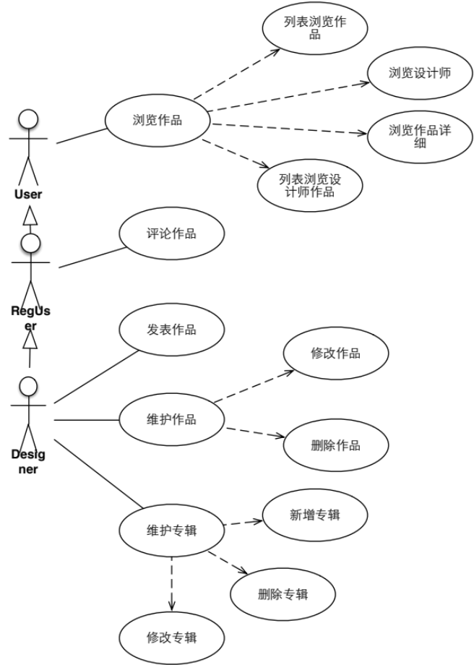

浏览作品
2.1.1.1 列表浏览作品
用例规约：
用例名称： | 列表浏览服装设计作品
用例ID： | FCS-SJZP-1
角色： | User
用例说明： | 浏览设计作品
前置条件： | 无
基本事件流： | 1．用户进入FCS系统，点击“作品”链接  2．系统打开作品浏览界面（如图FCS- SJZP -1），作品根据服装分类之大类列表显示，大类默认包含13种（男装，女装，童装，内衣，礼服，大赛，配饰，针织，图案，陈列，家纺，职业，其他），列表仅显示四大类（女装，男装，童装，内衣），作品根据人气度进行排序，每类显示7张作品图，每张作品图代表一个作品。
其它事件流： | 3．用户点击服装类别链接  4．系统列表显示该类别的服装设计作品，作品默认按照人气度进行排序（如图FCS- SJZP -2）
异常事件流：
后置条件：

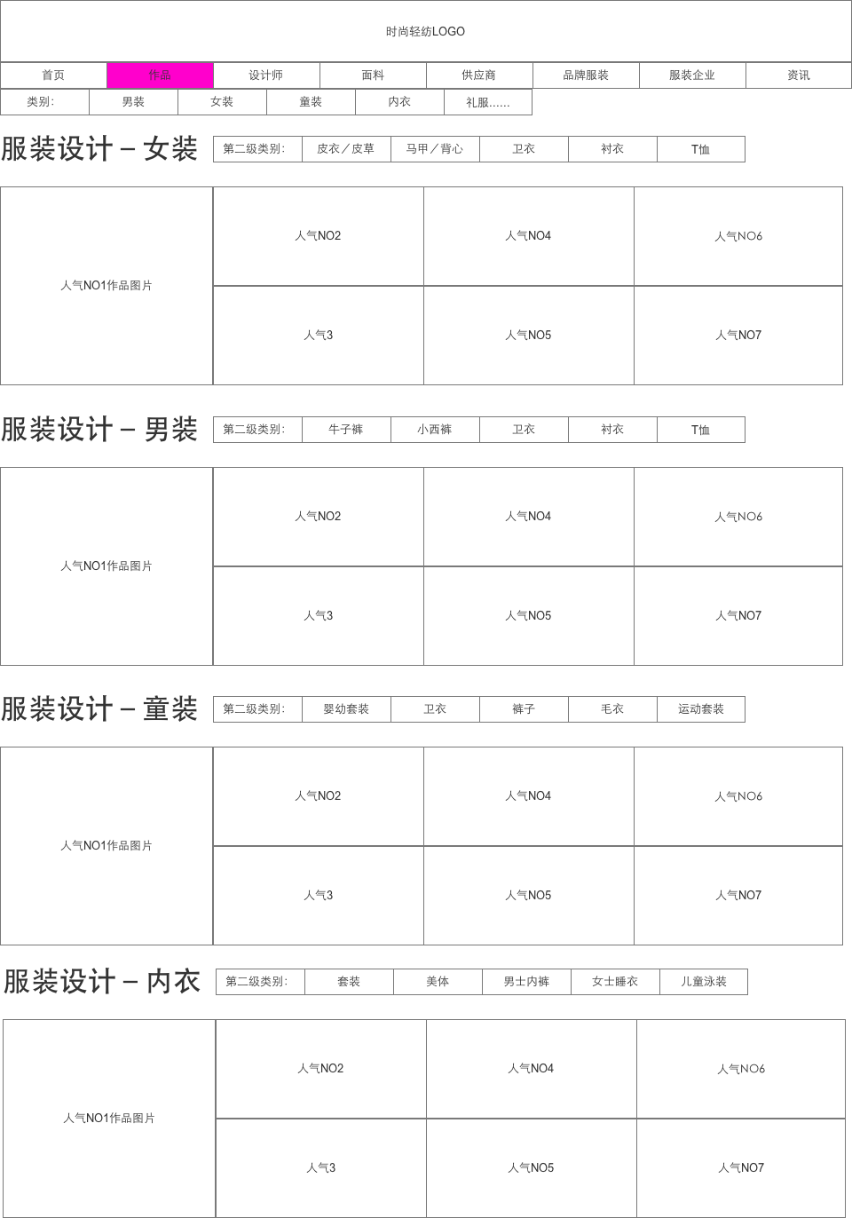
图FCS-SJZP-1列表浏览设计作品页面
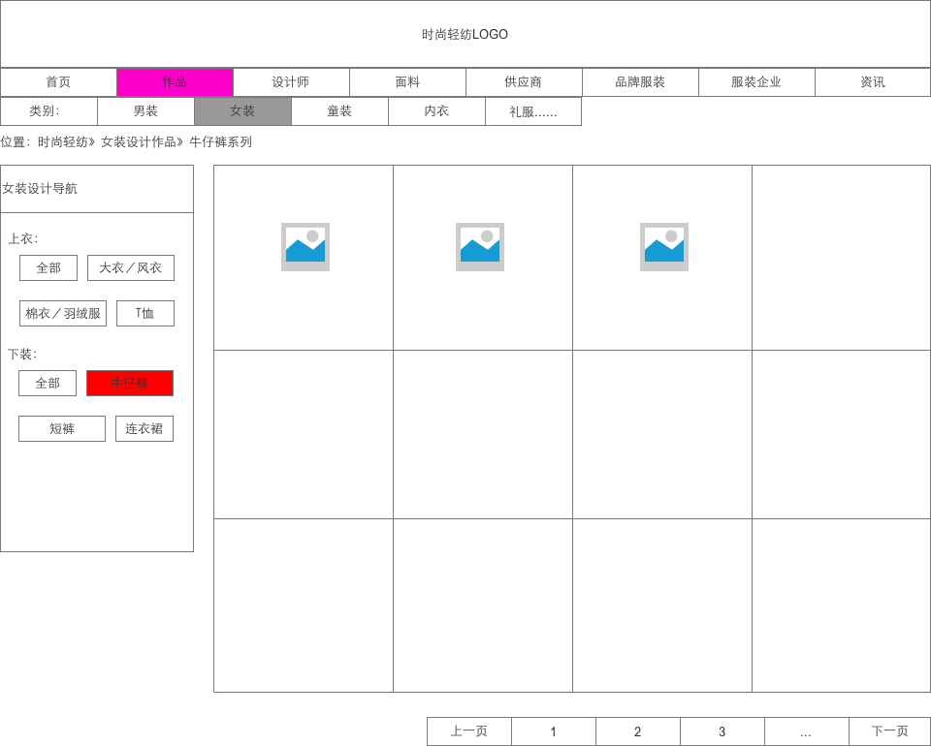
图FCS- SJZP -2按类别显示服装设计作品
2.1.1.2 浏览作品详细
用例规约：
用例名称： | 浏览作品详细
用例ID： | FCS-SJZP-3
角色： | User，RegUser
用例说明： | 浏览设计作品详细信息
前置条件： | 用户浏览作品列表信息
基本事件流： | 1．用户点击作品图片链接；  2．系统打开作品详细浏览界面（如图FCS- SJZP -3），系统以画廊的形式显示作品的图片信息，同时显示作品的名称，服装分类（大类－中类），风格，所属专辑，面料，款式，色彩，描述以及评论信息。并根据面料信息搜索出面料列表，根据服装分类，风格，款式信息匹配出品牌服装的服装信息。
其它事件流： | 3.1 用户点击“想买”按钮；  3.2系统弹出对话框，要求用户输入购买类别，联系人，电话，备注信息。  3.3 用户输入相关信息，点击确定保存，点击关闭取消；  3.4系统保存信息并关闭对话框。  4.1 注册用户点击“收藏”按钮；  4.2 系统将该作品保存至该用户收藏夹，并在按钮上显示累加后的被收藏次数。如果用户未注册，系统提示用户注册。  5.1 用户点击“喜欢”按钮；  5.2 系统保存累加后的该作品被喜欢次数，并在按钮上显示。  6.1 在评论区，注册用户点击“发送”；  6.2 系统保存该作品的评论信息，如果该用户未注册，提示用户注册。  7.1 在“匹配面料”和“匹配服装”区，用户点击列表选项；  7.2 系统进入该选项的详细页面。
异常事件流：
后置条件：

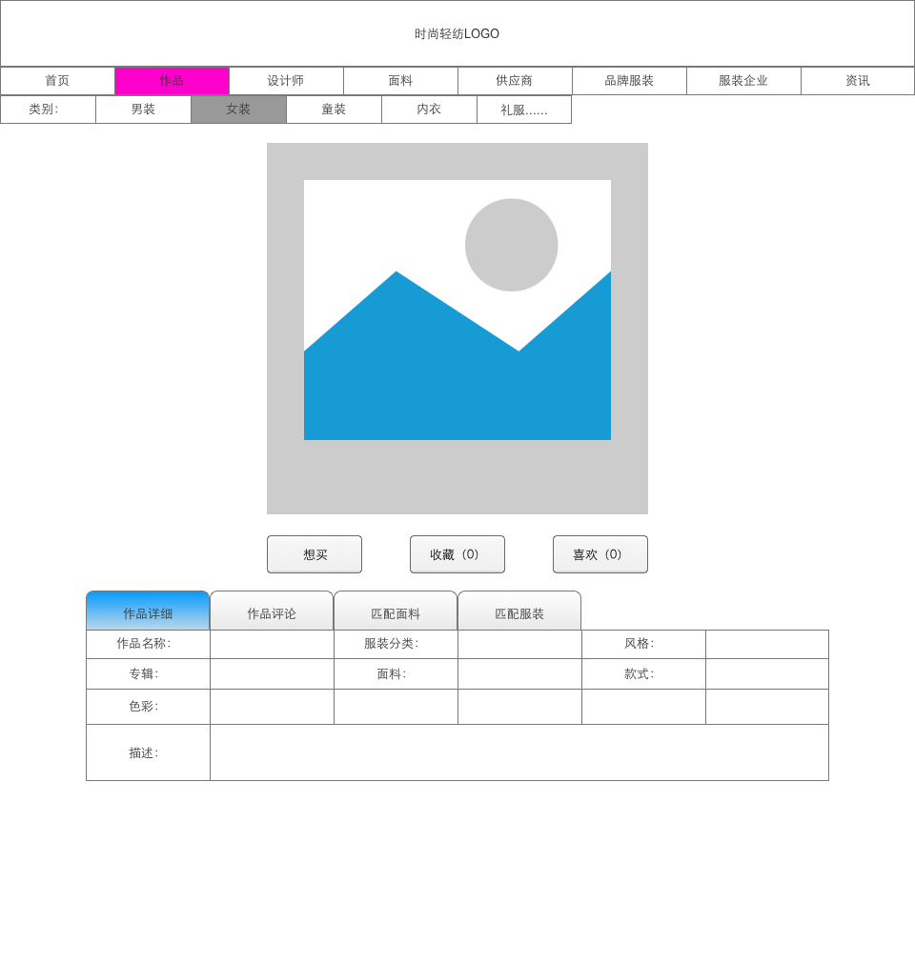
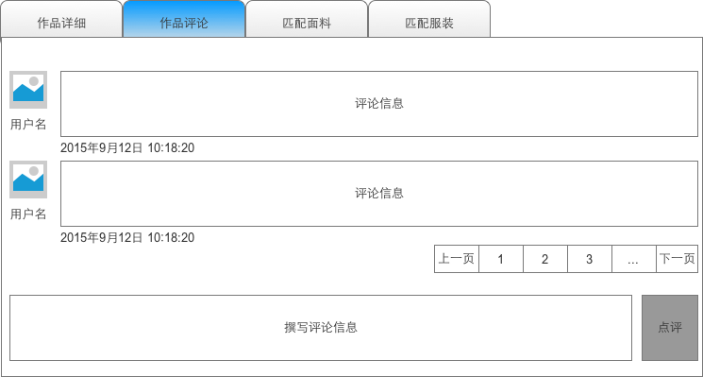
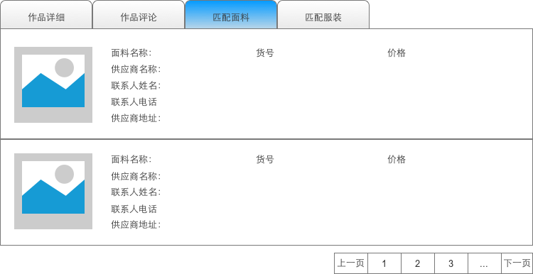
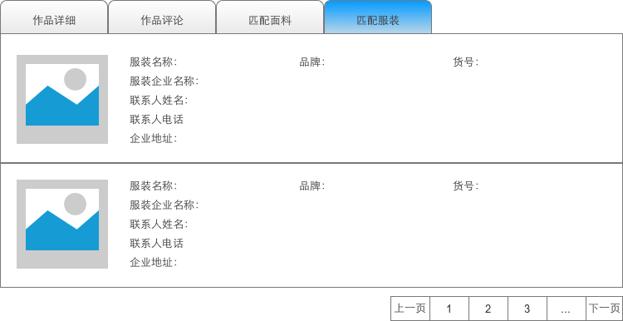

作品管理

发布作品
用例规约：
用例名称： | 发布作品
用例ID： | FCS-SJZP-6
角色： | Designer
用例说明： | 设计师发布自己的作品
前置条件： | 以设计师身份登录，进入“个人中心”
基本事件流： | 1．用户在“个人中心”页面，点击“发布作品”；  2．系统打开作品作品发布页面（如图FCS-SJZP-6-1），要求用户填写以下信息：作品图（效果图，款式图，工艺图，面料图，成衣图，其他图），作品名称，分类，风格，专辑，面料成分，款式，色彩，描述。其中作品图（效果图），作品名称，分类，风格，专辑，面料成分，款式，描述不能为空。  3．用户点击“发布”，系统验证用户填写信息后保存设计作品。
其它事件流： | 3.1 用户点击作品图（效果图，款式图，工艺图，面料图，成衣图，其他图）；  3.2系统弹出图片上传对话框（如图FCS-SJZP-6-2）;  3.3 用户选择图片上传，点击“保存”；  3.4 系统关闭对话框，将缩略图先是在发布页面（如图FCS-SJZP-6-3）。  4.1 用户点击“新建专辑”按钮；  4.2 系统弹出“新建专辑”对话框（如图FCS-SJZP-6-5），要求用户输入专辑名称；  4.3 用户输入专辑名称，点击“保存”；  4.4 系统验证专辑名称是否重复，保存专辑，并将该专辑名称设置为被选择状态。
异常事件流： | - 系统验证用户输入信息不通过，对话框提示用户重新输入。  - 系统验证专辑名称有重复，对话框提示用户重新输入。  - 系统验证上传文件和图片格式或大小不通过，对话框提示用户重新输入。
后置条件：

